Плещеевский отдел МУ Великосельский культурно-досуговый центр
Гаврилов-Ямского муниципального района

ОТЧЁТ
о работе образцового самодеятельного театрального коллектива «Ларец»

за 2015 год

Режиссер: Долгачева А.В.,
заслуженный работник культуры РФ

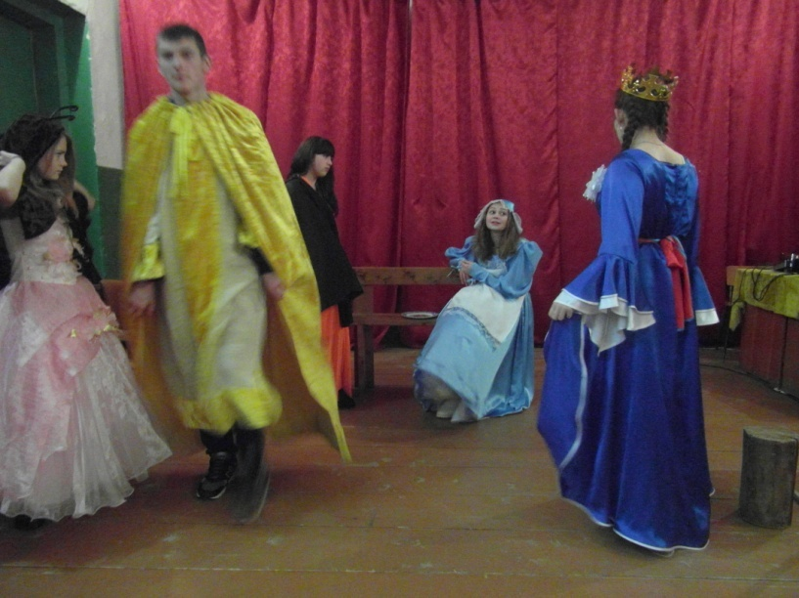

С. Плещеево
2015 год
Паспорт образцового самодеятельного театрального коллектива «Ларец»

Наименование коллектива | Образцовый самодеятельный театральный коллектив «Ларец»  Создан 30.04.1980г
Адрес | 152251, Ярославская область, Гаврилов-Ямский район, с. Плещеево, ул. Центральная, д.43
Территория обслуживания | Великосельское сельское поселение
ФИО руководителя | Долгачева Ариадна Владимировна
Образование | Высшее. Окончила Московский ордена Красного Знамени государственный институт культуры в 1988 г. Диплом ПВ № 407060
Звание | «Заслуженный работник культуры РФ»
Прохождение курсов повышения квалификации | - КПК работников культуры и искусства по группе режиссеров народных театров и руководителей театральных коллективов с 16.02.1998 по 21.02.1998г., 8ч. удостоверение № 7068.  - Краткосрочное обучение в Учебно-методическом и информационном центре работников культуры и искусства ЯО на семинаре «Проблемы современного любительского театрального движения и пути их решения» в объеме 28ч. Свидетельство №959 от 13.02.2008г.  - Обучение в областной лаборатории режиссеров самодеятельных театральных коллективов в ГУК ЯО «Областной Дом народного творчества» в объеме 88ч. Сертификат от 27.05.2009г. № 315  - Краткосрочное повышение квалификации в ГОАУ ЯО «Институт развития образования» по программе «КПК для руководителей школьных театров» в объеме 72ч. 2011г. Удостоверение № 2734
Количество участников театрального коллектива | 16
Возраст | От 5 до 18 лет
Биография коллектива | - 30.04.1980г был поставлен первый спектакль на сцене Плещеевского ДК –«Свадебный подарок». Эта дата является днем рождения театрального коллектива «Ларец».  Ежегодно стали ставить по несколько спектаклей в год: С. Михалков «Темнота», «Избушка в лесу», А. Островский «Снегурочка», «Новогодние приключения Маши и Вити» и др.  - С 1996г. театр стал именоваться «Народным театром». Защищались как народный театр спектаклем А. Островского «Доходное место».  - В 2000 г. защитили звание спектаклем Т. Гофман «Щелкунчик».  - В 2000 г. создана при театре детская студия «Ларчик».  - В 2001 г. «Ларчик» - участник областного смотра «Мы играем сказку» со спектаклем «Аленький цветочек».  - 2003 г.- защита звания спектаклем «Царевна-лягушка»  - 2006 г. - защита звания спектаклем «Принцесса Кру» В. Ольшанского.  - 2007 г 2-е место на областном конкурсе затейников за театрализованную игровую программу «Цирк на новогодней арене».  - 2008г. защита звания народного театра спектаклем В. Ольшанского «Мой милый Плюшкин» по мотивам Н.В. Гоголя «Мертвые души».  - 2012 г. защита звания народного театра спектаклем Л.Духаниной «Фантазии Лизы».  - 27.12.2012 г. Решение художественного Совета ГУК ЯО «Областной Дом народного творчества»: Посмотрев спектакль по пьесе Л. Духаниной «Фантазии Лизы» и отметив удовлетворительный уровень работы в целом, художественный Совет ГУК ЯО «Областной Дом народного творчества» принял решение:  1. В связи с тем, что на протяжении последних трех лет возраст участников коллектива не превышает 16 лет, считать любительский театр «Ларец» «Образцовым самодеятельным коллективом».  2. Подтвердить любительскому театру «Ларец» звание «Образцовый самодеятельный коллектив».  - 2015г. Юбилейный год. 35 лет театру «Ларец»

Основные задачи:

- Развивать познавательный интерес к театральной деятельности.
- Формировать навыки общения и коллективное творчество.
- Способствовать развитию детской фантазии, воображения, памяти, детского творчества.
- Упражнять детей интонационно и выразительно передавать характер выбранного персонажа и его эмоциональное состояние.
- Способствовать выражению эмоций с помощью мимики, жеста.
- Развивать речь и обогащать словарный запас детей.
- Развивать творческие способности детей.

В современном обществе резко повысился социальный престиж интеллекта и научного знания. Современные дети умеют решать логические задачи, но они значительно реже восхищаются и удивляются, сопереживают, все чаще проявляют равнодушие и черствость. Отмечая недостаток наблюдательности, творческой выдумки у некоторых первоклассников, психологи часто ставят диагноз: «не доиграл», т. е. не натренировал свою фантазию и воображение. Самый короткий путь эмоционального раскрепощения ребенка, снятие зажатости, обучения чувствованию и художественному воображению – это путь через игру, фантазирование, сочинительство. Все это дает театральная деятельность.

Особенность нашего коллектива в том, что отбора у нас нет, мы работает со всеми детьми, проживающими в селе Плещеево и близь лежащих деревень. Работа в коллективе ведется по нескольким направлениям:
Основные виды деятельности, которые я использую при работе с детьми, являются:
- Театральная игра;
- Ритмопластика;
- Культура и техника речи;
- Основы театральной культуры;
- Создание спектакля.
1-й раздел — «Театральная игра» — направлен не столько на приобретение ребенком профессиональных умений и навыков, сколько на развитие игрового поведения, эстетического чувства, способности творчески относиться к любому делу, уметь общаться со сверстниками и взрослыми людьми в различных жизненных ситуациях.
Все игры этого раздела условно делятся на два вида: общеразвивающие игры и специальные театральные игры.
Специальные театральные игры необходимы при работе над этюдами и спектаклями. Они развивают воображение и фантазию, готовит детей к действию в сценических условиях, где все является вымыслом. Развивают умение действовать в предлагаемых обстоятельствах, веру в воображаемую ситуацию. Знакомить детей со сценическим действием можно на материале упражнений и этюдов, импровизируя на основе хорошо знакомых небольших сказок.
2-й раздел — «Ритмопластика» — включает в себя комплексные ритмические, музыкальные, пластические игры и упражнения, призванные обеспечить развитие естественных психомоторных способностей школьников, обретение ими ощущения гармонии своего тела с окружающим миром, развитие свободы и выразительности телодвижений. Развитие ребенка идет от движений и эмоций к слову. Поэтому вполне естественно, что детям школьного возраста легче выразить свои чувства и эмоции через пластику своего тела. Особенно интересные пластические образы возникают под влиянием музыки. Различные по характеру и настроениям музыкальные произведения стимулируют фантазию ребенка, помогают творчески использовать пластическую выразительность.
3-й раздел — «Культура и техника речи» В этот же раздел включены игры со словом, развивающие связную образную речь, творческую фантазию, умение сочинять небольшие рассказы и сказки, подбирать простейшие рифмы. В раздел «Культура и техника речи» включены игры, которые называют творческими играми со словами. Они развивают воображение и фантазию детей, пополняют словарный запас, учат вести диалог с партнером, составлять предложения и небольшие сюжетные рассказы.
- Дыхательные и артикуляционные упражнения.
- Дикционные и интонационные упражнения.
- Творческие игры со словом.
4-й раздел — В раздел «Основы театральной культуры» включены следующие основные темы:
- Особенности театрального искусства.
- Виды театрального искусства.
- Рождение спектакля.
- Театр снаружи и изнутри.
- Культура зрителя.
5-й раздел — «Работа над спектаклем» — базируется на авторских сценариях и включает в себя следующие темы:
- Выбор пьесы и обсуждение ее с детьми.
- Деление пьесы на эпизоды и творческий пересказ их детьми.
- Работа над отдельными эпизодами в форме этюдов с импровизированным текстом.
- Поиски музыкально-пластического решения отдельных эпизодов, постановка танцев. Создание совместно с детьми эскизов декораций и костюмов.
- Переход к тексту пьесы: работа над эпизодами. Уточнение предлагаемых обстоятельств и мотивов поведения отдельных персонажей.
- Работа над выразительностью речи и подлинностью поведения в сценических условиях; закрепление отдельных мизансцен.
- Репетиция отдельных картин в разных составах с деталями декораций и реквизита, с музыкальным оформлением.
- Репетиция всей пьесы целиком в костюмах. Уточнение темпоритма спектакля. Назначение ответственных за смену декораций и реквизит.
- Премьера спектакля.
- Повторные показы спектакля.

“Театр – это волшебный мир.
Он дает уроки красоты, морали
и нравственности.
А чем они богаче, тем успешнее
идет развитие духовного мира
детей…”
(Б. М. Теплов)

Состав образцового самодеятельного театрального коллектива «Ларец»
2015 год

№ п/п | ФИО | Дата  рождения
1 | Вьюшин Валентин Андреевич | 15.06.2006
2 | Ершова Полина Алексеевна | 15.12.2001
3 | Истомин Садулло Абдурахимович | 30.08.2002
4 | Истомина Татьяна Михайловна | 09.06.1999
5 | Метеличев Артем Владимирович | 16.02.2000
6 | Волкова Анна Эдуардовна | 19.05.1998
7 | Щукин Артем | 1998
8 | Наумова Алина Александровна | 07.04.2007
9 | Савасина Полина Алексеевна | 15.02.2003
10 | Осипова Любовь Алексеевна | 09.03.2002
11 | Куликов Игорь Сергеевич | 1999
12 | Котлов Максим Сергеевич | 02.01.2003
13 | Мочалов Матвей Андреевич | 22.06.2005
14 | Фишер Варвара Юрьевна | 14.06.2010
15 | Ячменев Илья | 2003
16 | Середюк Ульяна Артемовна | 02.01.2010

Режим работы образцового самодеятельного театрального коллектива «Ларец»
2015 год

День недели | Время
Среда | 18 - 20
Пятница | 18 - 20
Воскресенье | 18 - 20

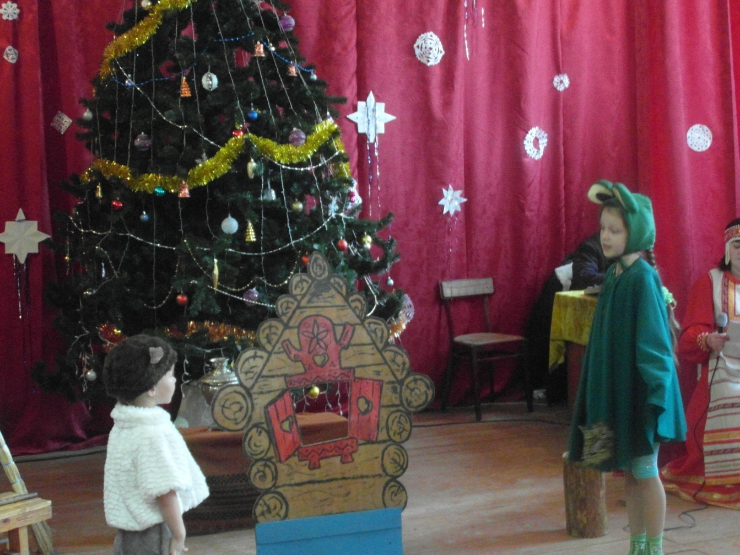

Репертуар готовых спектаклей:

  - Эдуард Бобров «Привет из Жердяево»
  - Сказка «Теремок» (Для детей)
  - Елена Соколова «Принцесса и дракон»

ОТЧЁТ
о работе образцового самодеятельного театрального коллектива «Ларец»
за 2015 год
№ п/п | Дата | Мероприятие | Количество зрителей/  участников | Место проведения
1 | 06.01.2015 | Колядки «Пришла коляда накануне рождества» | 37/14 | С. Плещеево, д. Нарядово
2 | 07.01.2015 | Рождественская елка:  - повтор новогодней сказки «Путешествие в сказочное царство»,  - шоу мыльных пузырей,  - чаепитие для коллектива | 23/14 | Плещеевский ДК
3 | 16.01.2015 | Спектакль «Привет из Жердяево» (выезд в Плотинский ДК) | 10/8 | Плотинский ДК
4 | 21.02.2015 | Масленичное представление  «Как весну освобождали» | 80/15 | Плещеевский ДК
5 | 22.02.2015 | Масленичное представление  «Как весну освобождали» | 35/15 | Плотинский ДК
6 | 08.09.2015 | Праздник, посвященный 70-летию победы «Мы помним»: - Литературно-музыкальная композиция у памятника.  - Театрализованный концерт в ДК | 60/32 | Плещеевский ДК
7 | 31.05.2015 | «День защиты детей» «Маша и медведь» игровая программа с элементами театрализации | 38/4 | Плещеевский ДК, площадь
8 | 12.06.2015 | На празднике Ямщицкой песни: поляна «Великосельская ярмарка» | 85/8 | г. Гаврилов-Ям
9 | 22.06.2015 | «Свеча памяти» Чтение отрывков из произведений о войне | 20/6 | Центральная площадь с. Плещеево
10 | 19.09.2015 | «Без хлеба и царь не живет»  Театрализованное представление на Великосельской ярмарке. | 600/ 22 (готовило 5 специалистов) | Центральная площадь с. Великое
11 |  | «Искатели развлечений или вездемобиль» Конкурсная игровая программа с элементами театрализации (Сценарий: В.В. Жарков) | 298 (4 показа)/ 3 | ДДТ г. Гаврилов-Ям
12 | 27.12.2015 | Праздник Новогодней елки:  - Новогодняя сказка для детей «Теремок»,  - Массовка у елки с элементами театрализации | 80/ 11 | Плещеевский ДК
13 | Сентябрь-декабрь | «Принцесса и Дракон»  Сказка в двух действиях. Работа над новым спектаклем | -/14 | Плещеевский ДК

Итого:
- проведено - 13 мероприятий, из них - 6 спектаклей
- посетило – 1366 зрителей, из них побывали на спектаклях – 828 человек
- в 2015 году финансовый план выполнен на 100%
- за 2015 год приобретено сценических костюмов на общую сумму 50 000 рублей.

Режиссер Долгачева А.В.

14.01.2016 год

